PENERAPAN TATA KELOLA TEKNOLOGI INFORMASI PADA PERGURUAN TINGGI



MUHAMMAD SALEH
13120200033

PROGRAM STUDI SISTEM INFORMASI
FAKULTAS ILMU KOMPUTER
UNIVERSITAS MUSLIM INDONESIA
MAKASSAR
2022

PERANAN TEKNOLOGI INFORMASI PADA PERGURUAN TINGGI

KARYA ILMIAH
Diajukan untuk Memenuhi Sebagian Syarat
Memperoleh Gelar Sarjana Ilmu Komputer (S.Kom) pada
Fakultas Ilmu Komputer Universitas Muslim Indonesia



MUHAMMAD SALEH
13120200033

PROGRAM STUDI SISTEM INFORMASI
FAKULTAS ILMU KOMPUTER
UNIVERSITAS MUSLIM INDONESIA
MAKASSAR
2022

HALAMAN PENGESAHAN
Tugas Akhir dengan judul

PENERAPAN TATA KELOLA TEKNOLOGI INFORMASI PADA PERGURUAN TINGGI
Oleh:

MUHAMMAD SALEH
131 2020 0033

Telah disetujui dan disahkan di Makassar sebagai Tugas Akhir pada tanggal ..................

Makassar, Agustus 2022
Ketua Sidang

 | Nama dan Gelar Ketua Sidang | (..........................................)

Tim Pembimbing

1. | Dr. Dolly Indra, S.Kom., M.M.S.I | (..........................................)
2. | Herman, S.Kom., M.Cs., MTA | (..........................................)

Mengetahui
Dekan  (Ir. Purnawansyah, M.Kom) | Ketua Program Studi  (Dr. Dolly Indra, S.Kom., M.M.S.I)

HALAMAN PERSETUJUAN PENGUJI
Judul Tugas Akhir : Penerapan Tata Kelola Teknologi Informasi Pada Perguruan Tinggi
Nama : Muhammad Saleh
NIM : 13120200033

Penguji

1. | Nama Penguji 1 | ..........................................
2. | Nama Penguji 2 | ..........................................
3. | Nama Penguji 3 | ..........................................

KATAPENGANTAR
Bismillahirrahmaanirrahiim.
Assalamu Alaikum Warahmatullahi Wabarakatuh.
Puji dan syukur penulis panjatkan kepada Allah Subhanaahu wa ta’ala atas segala karunia-Nya sehingga tugas akhir ini berhasil diselesaikan. Penelitian dilaksanakan sejak bulan juli tahun 2022 sampai bulan agustus tahun 2022 dengan judul “PENERAPAN TATA KELOLA TEKNOLOGI INFORMASI PADA PERGURUAN TINGGI”. Penulisan tugas akhir ini merupakan karya ilmiah untuk mendapat gelar sarjana yang dilakukan oleh penulis. Banyak kendala dan tantangan dari awal penelitian hingga penyusunan tugas akhir. Doa, dukungan dan motivasi yang diberikan dari berbagai pihak menjadi kekuatan penulis untuk menyelesaikan penelitian ini.
Penulis menyampaikan terima kasih kepada:
- Bapak Prof. Dr. H. Basri Modding, SE., MSi. Selaku Rektor Universitas Muslim Indonesia.
- Bapak Ir. Purnawansyah, M.Kom. Selaku Dekan Fakultas Ilmu Komputer.
- Bapak Dr. Dolly Indra, S.Kom., M.M.S.I. Selaku Ketua Program Studi Sistem Informasi
- Bapak Dr. Dolly Indra, S.Kom., M.M.S.I. Selaku Pembingbing Utama dan Bapak Herman, S.Kom., M.Cs., MTA. Selaku Pembingbing Pendamping.
- Seluruh dosen dan tenaga kependidikan Fakultas Ilmu Komputer Universitas Muslim Indonesia.
- Serta semua pihak yang tidak dapat kami sebutkan satu-persatu.
Semoga karya ilmiah ini bermanfaat bagi pihak yang membutuhkan dan bagi kemajuan ilmu pengetahuan.
Wassalamu Alaikum Warahmatullahi Wabarakatuh.

Makassar, Agustus 2022

Muhammad Saleh

DAFTAR ISI
HALAMAN PENGESAHAN iii
HALAMAN PERSETUJUAN PENGUJI iv
KATA PENGANTAR v
DAFTAR ISI vi
HALAMAN DALIL vii
- Pendahuluan 1
- Landasan Teori 2
- Kerangka Kerja Tata Kelola Teknologi Informasi 2
- Penerapan 7
- Audit Tata Kelola Teknologi Informasi pada Perguruan Tinggi Menggunakan Cobit 5 Fokus Proses Pelayanan 7
- Evaluasi Tingkat Kematangan Tata Kelola Infrastruktur IT Menggunakan COBIT 5 11
DAFTAR PUSTAKA 17

HALAMAN DALIL

Latin :
A wa lam yarau ilaṭ-ṭairi fauqahum ṣāffātiw wa yaqbiḍn, mā yumsikuhunna illar-raḥmān, innahụ bikulli syai`im baṣīr

Artinya :
Tidakkah mereka memperhatikan burung-burung yang mengembangkan dan mengatupkan sayapnya di atas mereka? Tidak ada yang menahannya (di udara) selain Yang Maha Pengasih. Sungguh, Dia Maha Melihat segala sesuatu.

- Pendahuluan
Penggunaan teknologi informasi (Teknologi Informasi yang selanjutnya disebut TI) sangat membantu dalam kegiatan yang menunjang proses administrasi dan akademik bagi semua stakeholder di lingkungan institusi perguruan tinggi. Diharapkan semua pengguna teknologi ini terlibat untuk memudahkan proses mendapatkan informasi. Teknologi informasi hingga sekarang akan membantu meningkatkan efektifitas dan efisiensi proses yang akan berlangsung, maka dari itu untuk mencapainya dibutuhkan suatu pengelolaan teknologi informasi secara teratur dan terstruktu [1].
Teknologi Informasi sudah tidak bisa lagi dianggap sebagai pendukung bagi jalannya organisasi, tetapi Teknologi Informasi menjadi bagian utama dari sebuah organisasi dalam menjalankan proses bisnisnya. Sehingga, dengan keberadaan Teknologi Informasi, maka pola pekerjaan, kinerja pegawai dan sistem manajemen akan berubah ke arah yang lebih baik dengan adanya pemanfaatan TI dalam proses bisnis organisasi [2]. Tuntutan para pemangku kepentingan terhadap kinerja perusahaan yang lebih baik semakin lama semakin meningkat. Sumber daya teknologi informasi merupakan strategi yang tepat bagi perusahan untuk mempertahan keunggulan bersaingnya dalam lingkungan industri perusaha [3].
Menurut IT Governance Institute (ITGI), bahwa IT governance dapat diterapkan di hampir semua jenis organisasi. Fokus utama tata kelola TI adalah bagaimana menyelaraskan strategi TI dengan strategi organisasi. Demikian pula dengan pengalokasian sumber daya TI yang efisien dapat membantu organisasi untuk mencapai tujuannya dan organisasi itu dapat melakukan pengukuran kinerja untuk mendapatkan gambaran umum dan menilai sejauh mana organisasi telah mencapai tujuannya [4]. Tata kelola IT yang baik harus dapat diaudit. Audit bertujuan untuk mengevaluasi Infrastruktur IT sehingga dapat digunakan sebagai dasar untuk meperbaiki kesalahan maupun penyimpangan yang terjadi. Dalam implementasi, hasil evaluasi dari audit dipergunakan sebagai alat untuk menilai maturitas suatu organisasi.
Tata kelola teknologi informasi mempunyai banyak sekali standar tools yang dapat digunakan. Salah satunya adalah COBIT ( Control Objective For Information and Related Technology ). COBIT framework menyediakan ukuran, indikator, proses dan kumpulan praktik terbaik untuk membantu perusahaan optimal dari pengelola teknologi informasi dan mengembangkan pengendalian terhadap manajemen tata kelola teknologi informasi yang layak untuk suatu perusahaan atau organisasi [5].

- Landasan Teori
TI (Teknologi Informasi) adalah struktur prosedur organisasi yang memiliki tujuan untuk memastikan kesesuaian penerapan TI dengan dukungannya terhadap pencapaian tujuan institusi atau perusahaan, dengan cara mengoptimalkan keuntungan dan kesempatan yang ditawarkan TI, pengendalian penggunaan terhadap sumber daya TI dan mengelola resiko-resiko terkait TI . Tata kelola TI memungkinkan organisasi untuk mengoptimalkan keuntungan dari suatu data informasinya, sehingga memperoleh peluang dan keuntungan kompetitif. Oleh karenanya tata kelola teknologi informasi juga harus dilakukan pada lingkungan perguruan tinggi. Manfaat tata kelola TI untuk mengatur penggunaan TI dan memastikan kinerja TI sesuai dengan tujuan sebagai berikut [6].
- Menyelaraskan strategi penerapan TI dengan strategi pergurua tinggi.
- Penggunaan TI memungkinkan perusahaan atau perguruan tinggi mengeksploitasi kesempatan yang ada dan memaksimalkan keuntungan serta memberikan realisasi keuntungankeuntungan yang dijanjikan dari penerapan TI.
- Penanganan manajemen resiko yang terkait TI secara tepat dana menekan dampak yang muncul ke tingkat yang diinginkan.
- Penggunaan sumber daya TI yang bertanggung jawab dalam arti sumber daya TI yang diperlukan harus tersedia dan digunakan secara optimal.
- Performa layanan yang dihasilkan dari setiap proses TI yang diterapkan harus diukur secara reguler untuk memastikan yang dihasilkan sesuai yang diharapkan.
Tata kelola merupakan aksi, cara ataupun fakta dari megelola (mengontrol, meregulasi pengaruh atau pemesanan barang) dalam konsep enterprise. Tata kelola yang diaplikasikan pada enterprise menunjukkan bahwa tugas dari seorang direktur dalam mengelola, mengontrol, dan meregulasi enterprise mereka dengan best practices [7].
- Manfaat Teknologi Informasi Bagi Perguruan Tinggi
Berdasarkan hasil sejumlah kajian, observasi, penelitian, dan perbandingan antar perguruan tinggi nasional dengan institusi pendidikan tinggi lain dalam lingkungan regional dan internasional, pada dasarnya manfaat atau peranan TI bagi perguruan tinggi dapat dibagi menjadi dua kategori besar. Kategori pertama disebut sebagai “core values”, yaitu terkait dengan manfaat yang diperoleh perguruan tinggi melalui implementasi TI yang berkaitan langsung dengan proses pembelajaran atau yang di Indonesia berkaitan langsung dengan Tri Dharma perguruan tinggi. Dalam konteks ini, pemangku kepentingan (stakeholders) utama adalah peserta didik (mahasiswa), pendidik (dosen), peneliti, dan pelayan atau pengabdi masyarakat [8].
Sementara kategori kedua disebut sebagai “supporting values”, yaitu terkait dengan manfaat yang diperoleh perguruan tinggi melalui implementasi TI yang berkaitan langsung dengan manajemen penyelenggaraan institusi pendidikan tinggi. Dalam konteks ini, pemangku kepentingan utamanya adalah pimpinan dan manajemen institusi pendidikan, pemilik (yayasan atau BHP), karyawan, staf, orang tua mahasiswa, mitra kerja, dan pihak‐pihak terkait lainnya seperti vendor pemasok (supplier), komunitas sekitar, pemerintah (regulator), badan eksternal (seperti BAN, Kopertis, BSNP) dan lain sebagainya.
Pada dasarnya, terdapat lima peranan TI terkait dengan proses belajar mengajar yang terjadi dalam lingkungan kampus, masing‐masing adalah:
- TI untuk mendukung aktivitas pembelajaran
- TI sebagai pemberdaya dosen dan mahasiswa
- TI sebagai alat kelola aset intelektual
- TI sebagai penunjang proses penelitian
- TI sebagai pengembang produk pendidikan
- Peranan Penunjang Teknologi Informasi dalam Penyelenggaraan Institusi
Jika kelima manfaat terdahulu sangat terkait dengan pemanfaatan TI dalam proses mengajar belajar, maka lima peranan TI berikutnya sangat erat hubungannya dengan manajemen penyelenggaraan institusi perguruan tinggi. Terdapat lima peranan TI terkait dengan proses penyelenggaraan dan pengelolaan manajemen institusi pendidikan tinggi, masing‐masing adalah [8]:
- TI untuk mendukung aktivitas operasional dan administrasi.
Ada sebuah hasil kajian lembaga independen yang menyimpulkan bahwa perguruan tinggi termasuk jenis organisasi yang kompleks. Alasan utamanya adalah karena dalam lingkungan perguruan tinggi, terdapat banyak sekali jenis pemangku kepentingan dengan obyektif yang berbeda‐beda, walaupun disatukan oleh visi dan misi yang sama. Katakanlah diantara pemangku kepentingan tersebut adalah: mahasiswa, dosen, peneliti, manajemen, karyawan, yayasan, komunitas, pemerintah, mitra, dan lain sebagainya. Oleh karena itulah untuk menangani berbagai aktivitas operasional dan administrasi yang cukup rumit ini dibutuhkan bantuan teknologi.
- TI untuk membantu proses pengambilan keputusan.
Pimpinan perguruan tinggi seperti rektor, direktur, dekan, atau kepala unit harus berhadapan dengan berbagai persoalan pelik yang membutuhkan pengambilan keputusan yang tepat dan cepat. Tentu saja proses pengambilan keputusan yang cepat dan berkualitas membutuhkan sejumlah data dan informasi yang tepat dan cukup. Mengingat begitu banyaknya data dan informasi yang dimiliki serta perlunya data dan informasi tersebut diolah secukupnya, maka jelas dibutuhkan TI yang sesuai. Fungsi TI strategis berikutnya yang harus dimiliki oleh perguruan tinggi adalah sebagai alat bantu manajemen dalam proses pengambilan keputusan.
- TI untuk menunjang aktivitas komunikasi dan interaksi antar pemangku kepentingan.
Dalam lingkungan akademik kampus yang kondusif, komunikasi antar civitas akademika setiap harinya terjadi secara masif dengan frekuensi yang sedemikian tingginya. Dengan kata lain, seluruh pemangku kepentingan mengharapkan tersedianya infrastruktur teknologi dan aplikasi TI di kampus yang terkait dengan aktivitas komunikasi, kooperasi, kolaborasi, dan koordinasi secara virtual.
- TI untuk memungkinkan terjadinya optimalisasi proses dan sumber daya.
Perubahan lingkungan dunia yang sedemikan cepat (globalisasi) telah membawa dampak yang luar biasa kepada dunia pendidikan. Terkait dengan berbagai tantangan baru yang dihadapi, hampir semua kampus‐kampus besar dunia mencoba kembali untuk meredefinisikan peran dan cara penyelenggaraannya. Konsep perubahan secara fundamental dan radikal untuk mendapatkan peningkatan kinerja yang signifikan (Business Process Reengineering) merupakan kunci keberhasilan berbagai perguruan tinggi dunia untuk tetap dapat relevan dan sustainable dalam menghadapi tantangan global yang sedemikian dahsyat.
- TI untuk menjalin kemitraan strategis dengan pihak eksternal.
Dalam melaksanakan kegiatannya, perguruan tinggi bermitra dengan cukup banyak pihak, baik untuk keperluan front office dan back officenya. Terkait dengan hal ini, peranan TI sangatlah dibutuhkan.
- Kerangka Kerja Tata Kelola Teknologi Informasi
Kerangka kerja adalah suatu struktur konseptual dasar yang digunakan untuk memecahkan atau menangani suatu masalah kompleks. Dalam bidang perangkat lunak (software) digunakan untuk menggambarkan suatu desain sistem. Sedangkan pada bidang manajemen kerangka kerja digunakan untuk menggambarkan suatu konsep yang memungkinkan penanganan berbagai jenis atau entitas bisnis.
- COBIT
Cobit merupakan kepanjangan dari Control Objective of Information and Related Technology. COBIT 5 adalah kerangka bisnis untuk tata kelola dan manajemen perusahaan IT (IT goverrnance framework), dan juga kumpulan alat yang mendukung para manager untuk menjembatani jarak (gap) antara kebutuhan yang dikendalikan (control requirments), masalah teknis (technical issues) dan resiko bisnis (business risk). Versi evolusi menggabungkan pemikiran terbaru dalam tata kelola perusahaan dan teknik manajemen, dan memberikan prinsip-prinsip yang diterima secara global, praktek, alat-alat analisis dan model untuk membantu meningkatkan kepercayaan, dan nilai dari, sistem informasi. COBIT mempermudah perkembangan peraturan yang jelas (clear policy development) dan praktik baik (good practice) untuk mengendalikan IT dalam organisasi. COBIT menekankan kepatuhan terhadap peraturan, membantu organisasi untuk meningkatkan nilai yang ingin dicapai dengan penggunaan IT, memungkinkan untuk menyelaraskan dan menyederhanakan penerapan dari the COBIT framework. Berikut 5 prinsip Cobit 5 framework [9]:
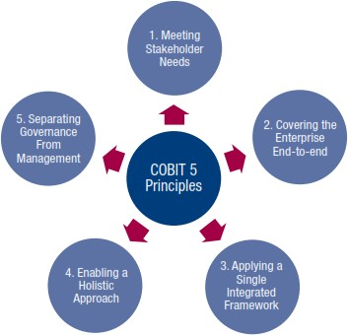
Gambar 1. COBIT 5 Prinsip
- Meeting Stakeholder Needs, Perguruan Tinggi ada demi memberikan sebuah nilai bagi stakeholder-nya. Hal itu bisa dilakukan dengan berbagai cara, salah satunya dengan menjaga keseimbangan antara realisasi keuntungan dan resiko yang muncul dari sumber daya yang digunakan didalamnya. Dengan COBIT 5 diharapkan Universitas mampu mengalirkan tujuan dan menterjemahkan tujuan tersebut menjadi proses dan praktik yang dilakukan dengan spesifik.
- Covering the End-to-End, Sebuah prinsip yang memberikan sebuah pandangan menyeluruh pada tata kelola dan manajemen TI dalam satu Perguruan Tinggi berdasarkan sejumlah enabler yang ada disekitar Perguruan Tinggi. Enabler bisa melingkupi dari hulu sampai hilir Perguruan Tinggi dan bisa juga berasal dari dalam maupun luar Perguruan Tinggi yang berhubungan dengan tata kelola dan manajemen informasi, termasuk juga seluruh aktifitas dalam suatu Perguruan Tinggi.
- Applying a Single Integrated Framework, COBIT 5 merupakan framework tunggal dan terintegrasi yang dapat disejajarkan dengan standar dan best practise lainnya yang ada hubungannya dengan TI dalam menyediakan arahan pada aktifitas TI dalam suatu Perguruan Tinggi.
- Enabling a Holistic Approach, Prinsip ini mendukung untuk mendefinisikan enabler dalam suatu Perguruan Tinggi yang nantinya diharapkan dapat membantu mencapai tata kelola dan manajemen TI dengan efektif dan efisien.
- Separating Governance from Management, Prinsip ini menjelaskan perbedaan antara tata kelola dan manajemen. Dua disipin penting yang didalamnya juga terdapat struktur, aktifitas, tanggung jawab dan tujuan yang berbeda satu sama lain.

- Penerapan
Adapun contoh penerapannya penulis menggunakan sumber jurnal yang berasal melalui data base seperti Google Scholar, dengan judul jurnal: Audit Tata Kelola Teknologi Informasi pada Perguruan Tinggi Menggunakan Cobit 5 Fokus Proses Pelayan [6], dan Evaluasi Tingkat Kematangan Tata Kelola Infrastruktur IT Menggunakan COBIT 5 [10].
- Audit Tata Kelola Teknologi Informasi pada Perguruan Tinggi Menggunakan Cobit 5 Fokus Proses Pelayanan
Pada penelitian ini domain yang digunakan adalah APO dengan 4 proses yaitu APO01, APO02, APO09, APO12 domain DSS dengan 4 prose yaitu DSS01, DSS02, DSS03, DSS04 domain BAI dengan 3 proses BAI03, BAI04, BAI07 dan MEA 1 proses yaitu MEA01. Domain dan masing-masing proses yang digunakan dapat dilihat pada Tabel 1.
Tabel 1. Domain Proses Teknologi Informasi
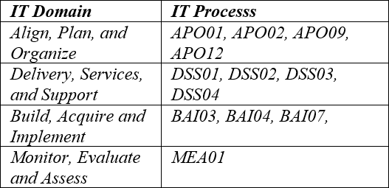
Deskripsi dari tiap-tiap proses teknologi informasi pada Tabel 1 dapat dilihat pada Tabel 2.
Tabel 2. Deskripsi IT Proses
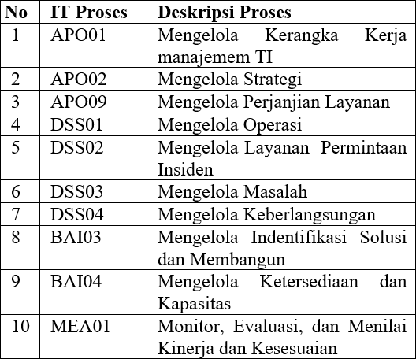
Kemudian dilakukan pengecekan terhadap tingkat kematangan saat ini, data yang digunakan untuk mengetahui tingkat kematangan saat ini bersumber dari wawancara dengan mengisi form kuisioner dengan pertanyaan yang telah ditentukan, pertanyaan yang diajukan mencakup 4 domain APO, DSS, BAI dan MEA beserta semua proses yang ada didalam masing-masing domain tersebut. Responden yang di berikan pertanyaan adalah unit Sistem Informasi yang menangani semua sistem in- formasi, asset, dokumen, infrastruktur dan sarana prasarana terkait teknologi informasi.
Tabel 3. Analisis GAP
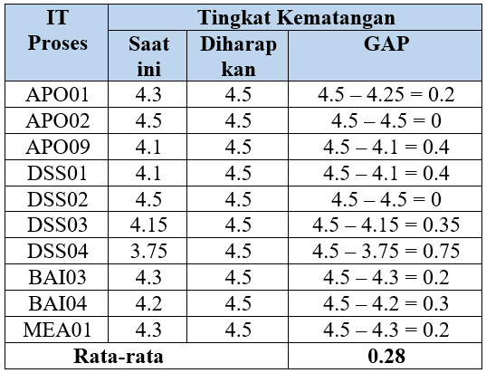
Penelitian ini hanya akan difokuskan pada pelayanan TI sehingga domain proses yang akan diteliti hanya domain proses yang berkaitan dengan pelayanan saja. Untuk mengetahui gap atau tingkat kesenjangan antara tingkat kematangan saat ini dengan yang diharapkan dapat dilihat pada tabel 3.
Dari grafik GAP pada Gambar 2 dapat dili- hat bahwa dari 10 proses baru 2 proses yang su- dah memenuhi target dengan nilai 4.5 sesuai dengan tingkat yang diinginkan, sedangkan 8 proses lainya masih dibawah target akan tetapi sudah sangat mendekati target yang diinginkan karena rata-rata gap hanya memiliki nilai 0.28. Pada proses APO01 unit sistem informasi dalam mengelola kerangka kerja manajemen TI sudah memasuki kategori hampir sepenuhnya tercapai. Nilai 4.3, sudah sesuai dengan jawaban-jawaban yang ada.
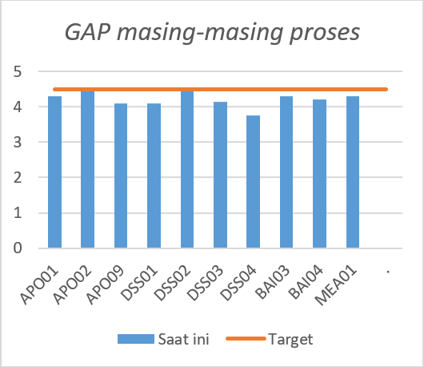
Gambar 2. Grafik GAP masing-masing proses
Pada proses DSS01 unit sistem informasi dalam mengelola operasi sudah memasuki kategori pen- capaian besar. Nilai 4.1, sudah sesuai dengan jawaban-jawaban yang ada. Pada DSS02 unit sistem informasi dalam kegiatan monitor, evaluasi, dan menilai sistem pengendalian internal sudah memasuki kategori sepenuhnya tercapai. Nilai 4.5, sesuai dengan jawaban-jawab yang ada, karena kegiatan tersebut dilakukan sesuai dengan agenda yang dijalankan secara rutin. Pada DSS03 unit sistem informasi dalam mengelola masalah sudah memasuki kategori pencapaian besar. Nilai 4.15, sudah sesuai dengan jawaban-jawaban yang ada. Pada DSS04 unit sistem informasi dalam mengelola keberlangsung suatu sistem sudah memasuki kategori hampir semuanya tercapai, Nilai 3.75 sesuai dengan jawaban-jawaban yang ada.
Pada BAI03 unit sistem informasi dalam mengelola identifikasi solusi dan membangun sudah memasuki kategori sepenuhnya tercapai. Nilai 4.3, sudah sesuai dengan jawaban-jawaban yang ada. Pada BAI04 unit sistem informasi dalam mengelola layanan dan permintaan sudah memasuki kategori pencapaian besar. Nilai 4.2, sudah sesuai dengan jawaban-jawaban yang ada. Pada MEA01 unit sistem informasi dalam kegiatan monitor, evaluasi, dan menilai sistem pengendalian internal sudah memasuki kategori sepenuhnya tercapai. Nilai 4.3, sesuai dengan jawaban-jawab yang ada, karena kegiatan tersebut dilakukan sesuai dengan agenda yang dijalankan secara rutin.
Berdasarkan penelitian yang telah dilakukan maka dapat ditarik kesimpulan sebagai berikut:
- Perguruan tinggi pada penelitian ini sudah menerapkan proses pelayanan terhadap sistem informasi pada rata-rata level Predictable process, dan telah mengikuti standar yang ada pada Cobit 5.
- Hasil pengelolaan kuisioner mendapati nilai rata-rata untuk semua domain proses berada pada angka 4.22 dengan nilai target 4.5 sehingga dapat diketahui gap antara tingkat kematangan saat ini dengan tingkat yang di- inginkan adalah 0.28 dari rentang 0 sampai 5.
- Dari hasil penelitian diketahui bahwa perguruan tinggi pada apenelitian ini sudah mendekati target yang diinginkan.
- Cobit 5 membantu instansi mengetahui apakah tata kelola teknologi informasi sudah baik dan sesuai dengan standar atau belum.

- Evaluasi Tingkat Kematangan Tata Kelola Infrastruktur IT Menggunakan COBIT 5
Penulis memfokuskan variabel penelitian mengarah ke evaluasi infrastruktur IT. Maka didapatkan variabel domain sebagai berikut.
- EDM04
Proses ini memastikan bahwa kapabilitas TI yang tersedia telah mencukupi untuk mendukung tercapainya sasaran organisasi secara efektif dan memastikan bahwa kebutuhan sumber daya TI yang diperlukan oleh organisasi terpenuhi secara optimal.
- APO12
Mengidentifikasi, menilai dan mengurangi risiko terkait dengan teknologi informasi secara berkelanjutan dalam tingkat toleransi yang ditetapkan oleh pihak eksekutif organisasi.
- APO13
Proses ini mendefinisikan, mengoperasikan dan memonitor system manajemen keamanan informasi.
  - Pemetaan Menggunakan RACI Chart
Setelah mendapatkan lingkup proses yang akan dievaluasi, maka dilakukan pemetaan keterlibatan masing-masing divisi IT terhadap domain COBIT beserta RACI Chart agar mempermudah pengumpulan data dan proses evaluasi yang dilakukan menjadi lebih jelas. Pemetaan RACI Chart dilakukan untuk mengetahui pihak yang berperan sebagai responsible, accountable, consulted dan informed.
Tabel 4. RACI Chart EDM04
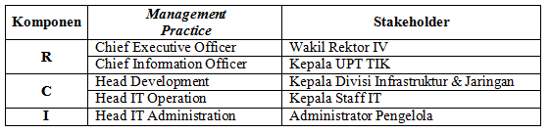
Berdasarkan RACI Chart untuk domain EDM04, diketahui bahwa Wakil Rektor IV dan kepala UPT TIK memiliki tanggung jawab sebagai pelaksana (Responsible) yaitu pihak yang melakukan pekerjaan berkaitan dengan sumber daya. Kemudian Kepala Divisi Infrastruktur dan Kepala Staff IT bertanggung jawab sebagai Penasehat (Consulted) yaitu pihak yang dimintai pendapat mengenai pekerjaan tersebut. Sedangkan administrator pengelola merupakan pihak yang mendapatkan informasi yang dikerjakan (Informed).
Tabel 5. RACI Chart APO12
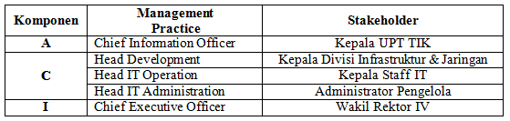
Berdasarkan RACI Chart untuk domain APO12, diketahui bahwa Kepala UPT memiliki tugas sebagai Penanggung Jawab (Accountable) yaitu pihak yang bertanggung jawab atas semua pekerjaan. Kemudian Kepala Divisi Infrastruktur, Kepala Staff IT, dan Administrator Pengelola bertugas sebagai Penasehat (Consulted) yaitu pihak yang dimintai pendapat mengenai pekerjaan tersebut. Sedangkan Wakil Rektor IV merupakan pihak yang mendapatkan informasi tentang kemajuan suatu pekerjaan (Informed).
Tabel 6. RACI Chart APO13
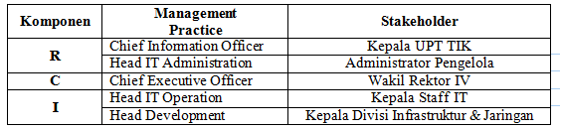
Berdasarkan RACI Chart untuk domain APO13, diketahui bahwa kepala UPT TIK dan Administrator Pengelola memiliki tanggung jawab sebagai pelaksana (Responsible) yaitu pihak yang melakukan pekerjaan berkaitan dengan sumber daya. Kemudian Wakil Rektor IV bertanggung jawab sebagai Penasehat (Consulted) yaitu pihak yang dimintai pendapat mengenai pekerjaan tersebut. Sedangkan Kepala Staff IT dan Kepala Divisi Infrastruktur merupakan pihak yang mendapatkan informasi yang dikerjakan (Informed).
  - Rekapituasi Hasil Kuisioner
Setelah menentukan stakeholder yang terkait, maka dibuatlah kuesioner berdasarkan domain yang akan diteliti di Universitas Negeri Gorontalo. Dalam hal ini yakni Domain EDM04, APO12, dan APO13. Kuesioner dibuat berdasarkan Process Assessment Model (PAM) COBIT 5. Berikut ini merupakan rekapitulasi hasil kuesioner di 3 domain yang diteliti.
Tabel 7. Rekapitulasi Hasil Kuesioner Domain EDM04
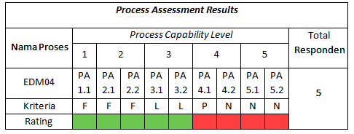
Berdasarkan tabel 7 dapat disimpulkan bahwa tingkat kapabilitas pada domain EDM04 di Universitas Negeri Gorontalo berada pada level 3 (Established) dimana Universitas Negeri Gorontalo telah melakukan manajemen sumber daya dengan baik serta telah melakukan implementasi dan mengalokasi sumber daya ke tiap-tiap bagian dan telah melakukan dokumentasi. Semua dikerjakan berdasarkan Standard Operating Procedure (SOP) yang dibuat.
Tabel 8. Rekapitulasi Hasil Kuesioner Domain APO12
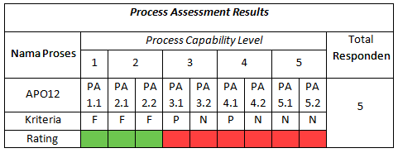
Berdasarkan tabel 8 dapat disimpulkan bahwa tingkat kapabilitas pada domain APO12 di Universitas Negeri Gorontalo berada pada level 2 (Managed) dimana Universitas Negeri Gorontalo telah melakukan perencanaan terkait manajemen risiko akan tetapi pihak kampus belum membuat SOP sehingga mengalami beberapa kendala dalam menjalankan apa yang telah direncanakan.
Tabel 9. Rekapitulasi Hasil Kuesioner Domain APO13
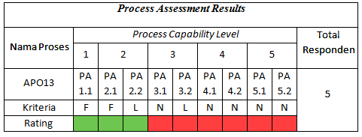
Berdasarkan tabel 9 disimpulkan bahwa tingkat kapabilitas pada domain APO13 di Universitas Negeri Gorontalo berada pada level 2 (Managed) dimana Universitas Negeri Gorontalo telah melakukan perencanaan bahkan melakukan beberapa implementasi pada beberapa infrastruktur yang disediakan, akan tetapi pihak kampus mengabaikan dokumentasi terkait keamanan yang telah mereka kerjakan disamping itu Universitas Negeri Gorontalo tidak memiliki Standard Operating Procedure terkait keamanan Teknologi Informasi.
  - Temuan Hasil Analisis Capability Saat Ini
Dari hasil analisis capability level dan wawancara, makan didapatkan temuan hasil yang dijelaskan pada tabel 8 sebagai berikut.
Tabel 10. Temuan Hasil Saat Ini (as-is)
No | Temuan Hasil Saat Ini (as-is)
1 | Belum melakukan analisis secara menyeluruh terhadap setiap sumber daya IT yang diterapkan
2 | Belum adanya SOP (Standard Operational Procedure) yang mengatur jalannya
 | pengendalian risiko untuk Teknologi Informasi
3 | Tanggung jawab dan wewenang yang memanajemen risiko belum memiliki kompeten sesuai pendidikan, pelatihan, maupun pengalaman
4 | Belum ada tim manajemen yang secara khusus menangani dan mengelola risiko Teknologi Informasi pada Universitas Negeri Gorontalo
5 | Belum adanya SOP yang mengatur Keamanan untuk teknologi Informasi.
6 | Sudah ada upaya mengenai keamanan teknologi informasi tapi belum diimplementasikan secara menyeluruh
7 | Operator yang mengatur masalah keamanan sudah berkompeten sesuai  pendidikan akan tetapi perlu pelatihan lagi dikarenakan perkembangan Teknologi Informasi yang selalu meningkat
  - Analisis Kesenjamgam (Gap Analisis)
Berdasarkan hasil perhitungan pada 3 domain COBIT yang telah dianalisis, maka dilakukan wawancara dengan Wakil Rektor IV selaku penanggung jawab pengelolaan IT di Universitas Negeri Gorontalo sehingga ditetapkan target capability level yang ingin dicapai adalah naik satu level untuk setiap domain prosesnya. Selengkapnya dapat dilihat pada tabel berikut.
Tabel 11. Analisis Kesenjangan
No | Proses | Gap Analysis
 |  | As-is | To-be | gap
1 | EDM04 | 3 | 4 | 1
2 | APO12 | 2 | 3 | 1
3 | APO13 | 2 | 3 | 1
Berdasarkan tabel analisis kesenjangan, maka disimpulkan bahwa gap yang terbentuk antara level capability saat ini (as-is) dan level capability yang diharapkan (to-be) pada domain proses EDM04, APO12, dan APO13 adalah 1 level.
  - Penyusunan Rekomendasi Tata Kelola
Rekomendasi dibuat mengacu pada level target yang ingin dicapai Universitas Negeri Gorontalo di tiap-tiap domain. Rekomendasi diharapkan dapat meminimalisir gap antara pencapaian saat ini dan target yang telah ditentukan dalam melakukan evaluasi tingkat kematangan di Universitas Negeri Gorontalo. rekomendasi yang dibuat berdasarkan COBIT dapat dilihat di tabel 12 sebagai berikut.
Tabel 12. Rekomendasi Tata Kelola Teknologi Informasi
Proses | Temuan Hasil Saat Ini (as-is)
EDM04 | Mengumpulkan data serta melakukan analisis secara menyeluruh terhadap setiap sumber daya yang telah diterapkan
Melakukan evaluasi maupun pengembangan pada sumber daya yang berkaitan dengan teknologi informasi untuk meningkatkan keefektivitas dari sumber daya
tersebut
 | Kebutuhan sumber daya harus ditentukan sebagai standar prosedur
APO12 | Membuat Standar Operasional Prosedur (SOP) yang berfungsi dalam mengelola risiko penggunaan Teknologi Informasi
 | Melakukan perencanaan terkait manajemen risiko secara menyeluruh pada tiap-tiap bagian yang berhubungan langsung dengan Teknologi Informasi
 | Memenuhi kebutuhan sumber daya yang memadai terkait dengan manajemen risiko
 | Memberi pelatihan seperti bimbingan teknis (bimtek) mengenai manajemen risiko kepada pihak yang memiliki peran maupun tanggung jawab dalam mengelola risiko di Universitas Negeri Gorontalo
APO13 | Membuat Standar Operasional Prosedur (SOP) yang berfungsi mengatur keamanan informasi di Universitas Negeri Gorontalo
 | Melakukan dokumentasi terhadap setiap kegiatan yang berhubungan dengan keamanan informasi
 | Melakukan peninjauan kembali apakah produk yang digunakan dalam menunjang keamanan informasi, sudah sesuai dengan apa yang direncanakan sebelumnya
 | Mengumpulkan data yang bersifat kuantitatif yang akan digunakan sebagai dasar yang menunjukkan ke efektivitasan kinerja dalam mendukung keamanan informasi di Universitas Negeri Gorontalo

  - Kesimpulan
Berdasarkan hasil evaluasi tata kelola IT yang dilakukan di Universitas Negeri Gorontalo, maka didapatkan kesimpulan sebagai berikut:
- Terdapat 3 variabel domain COBIT 5 yang dilakukan penelitian di Universitas Negeri Gorontalo yang berkaitan dengan tata kelola bidang infrastruktur IT yaitu domain EDM04 (optimasi kebutuhan sumber daya), domain APO12 (manajemen / mengatur risiko) dan domain APO13 (manajemen / mengatur keamanan)
- Responden penelitian dipetakan berdasarkan RACI chart dari ketiga domain yang diteliti, sehingga didapatkan 5 responden yang terlibat yaitu: Wakil Rektor IV (Bidang IT dan Kerja Sama), Kepala Unit Pelaksana Teknis Teknologi Informasi dan Komunikasi, Kepala Divisi Infrastruktur dan Jaringan TIK, Administrator Pengelola, dan Kepala Staff IT
- Capability level untuk domain EDM04 di Universitas Negeri Gorontalo untuk saat ini (as- is) mencapai level 3 (Established), domain APO12 berada di level 2, dan domain APO13 berada di level 2
- Target level untuk domain EDM04 berada di level 4 (Predictable) yang mana Universitas Negeri Gorontalo harus melakukan pengukuran secara kuantitatif terhadap sumber daya yang telah diterapkan agar dapat dihitung keefektifitas dari sumber daya tersebut
- Targeted level untuk domain APO12 berada di level 3 (Established) dimana Universitas Negeri Gorontalo diharuskan membuat Standard Operating Procedure (SOP) terkait manajemen risiko sehingga UPT TIK dapat mengimplementasikan tahapan-tahapan yang ada di SOP, serta mampu untuk mendokumentasikan apa yang berkaitan dengan manajemen risiko.
- Targeted level untuk domain APO13 berada di level 3 (Established) dimana Universitas Negeri Gorontalo diharuskan membuat Standard Operating Procedure (SOP) terkait dengan Keamanan Teknologi Informasi sehingga UPT TIK dapat melakukan implementasi keamanan sesuai dengan SOP dan mampu untuk mendokumentasikan setiap kegiatan yang dikerjakan.

DAFTAR PUSTAKA
[1] M. Saleh, I. Yusuf, dan H. Sujaini, “Penerapan Framework COBIT 2019 pada Audit Teknologi Informasi di Politeknik Sambas,” J. Edukasi dan Penelit. Inform., vol. 7, no. 2, hal. 204, 2021, doi: 10.26418/jp.v7i2.48228.
[2] H. M. Kurnia, R. N. Shofa, dan R. Rianto, “Audit Tata Kelola Teknologi Informasi Menggunakan Framework COBIT 5 Berdasarkan Domain APO12,” J. SITECH Sist. Inf. dan Teknol., vol. 1, no. 2, hal. 99–106, 2019, doi: 10.24176/sitech.v1i2.2723.
[3] D. G. Putra dan R. Rahayu, “Peranan Implementasi Tata Kelola Teknologi Informasi (IT Governance) sebagai Faktor Penting dalam Meningkatkan Kinerja Perusahaan,” J. Inov. Pendidik. Ekon., vol. 10, no. 1, hal. 01, 2020, doi: 10.24036/011077110.
[4] I. Ibrahim dan R. Hidayat, “Evaluasi Penerapan It Governance Dengan Menggunakan Kerangka Kerja Cobit 5 Pada Layanan Publik,” Barometer, vol. 6, no. 2, hal. 360–367, 2021, doi: 10.35261/barometer.v6i2.5204.
[5] F. H. Saputra, “Perancangan Tata Kelola Teknologi Informasi Menggunakan Kerangka Kerja Cobit Pada PT. Biro Klasifikasi Indonesia Makassar,” Inspir. J. Teknol. Inf. dan Komun., vol. 9, no. 1, hal. 81, 2019, doi: 10.35585/inspir.v9i1.2485.
[6] A. Amrulloh, G. Wibisono, dan A. Rakhmadi, “Audit Tata Kelola Teknologi Informasi pada Perguruan Tinggi Menggunakan Cobit 5 Fokus Proses Pendahuluan Metodologi Penelitian,” vol. 19, hal. 115–120, 2020.
[7] N. F. Najwa dan T. D. Susanto, “Kajian dan Peluang Penelitian Tata Kelola Teknologi Informasi: Ulasan Literatur,” J. Teknol. Inf. dan Ilmu Komput., vol. 5, no. 5, hal. 517, 2018, doi: 10.25126/jtiik.201855827.
[8] Richardus Eko Indrajit, “Peranan Teknologi Informasi Pada Perguru Tinggi,” hal. 9–25, 2019.
[9] I. Dan, I. S. O. Iec, dan G. Khairunnisa, “KOMBINASI FRAMEWORK COBIT MEMBANGUN MODEL TATA KELOLA TEKNOLOGI INFORMASI DI PER ...”.
[10] M. S. Lamato, A. Setyanto, A. Nasiri, U. Negeri, dan G. Ung, “Evaluasi Tingkat Kematangan Tata Kelola Infrastruktur IT Menggunakan COBIT 5 IT Infrastructure Governance Maturity Assessment Using COBIT 5 Abstrak Pendahuluan,” vol. 8, no. 2, hal. 186–197, 2019.

